项目名称***
***，***，***，***，***
指导老师：***，***，***
（学校 团队名称）

一、项目简介与可行性
醋酸乙烯（VAC），也称为醋酸乙烯醋，是以醋酸和乙烯或者乙炔为原料合成的一种重要的有机化工产品，主要用于生产聚乙烯醇（PVA）醋酸乙烯--乙烯共聚物（EVA）聚醋酸乙烯（PVAC）醋酸乙烯氯乙烯共聚物（EVC）等，在化工、纺织、轻工、造纸、建筑以及汽车等领域具有广泛的应用。本项目依托中国南京塞拉尼斯有限责任公司，以中国扬子石化-巴斯夫有限责任公司提供的乙烯为原料，与氧气，醋酸在氮气保护气下反应制备醋酸乙烯，同时副产二氧化碳与乙醛，相比现代国内的乙炔法制备醋酸乙烯，从源头上解决了污染，运用了萃取精馏与膜分离技术，降低了能耗和设备投资。生产醋酸乙烯的同时并得到了资源化利用，共计生产醋酸乙烯10万吨/年，副产二氧化碳0.43万吨/年和乙醛0.02万吨/年，大大提高了碳原子的利用率。
通过查阅文献比对VAC的合成技术的优缺点，如表所示。
VAC合成技术方案对比表
工艺技术 | 电石乙炔法 | 天然气乙炔法 | 乙烯气相法
理论原料消耗 | 0.72吨/吨醋酸 | 0.756吨/吨醋酸 | 0.7881吨/吨醋酸
单程转化率 | 15-17% | 12-15% | 13-15%
能耗 | 较高 | 较高 | 低
流程繁简 | 较为繁琐 | 较为繁琐 | 较为简便
本质环保 | 有污染 | 有污染 | 环保
本质安全 | 较为安全 | 一般 | 安全
综合上述各部分进行比较，考虑到生产本身寻求经济效益，满足社会需求的目的性，生产成本高，产品质量差的合成方法必将被淘汰。所以，乙烯气相法更适合用于生产。又考虑到目前及以后环境保护的重要性，化工企业在追求生产效益及产品质量的同时必须注重清洁生产。电石乙炔法原料成本较低，但要用到污染严重的醋酸锌催化剂，且三废有乙醛与丙酮，在处理和再加工中需要较高的技术和较大的成本。因此，正采用该法生产的企业需要做好环境保护及安全方面的治理，而还未正式生产醋酸乙烯的企业并不适合采用该工艺。
虽然乙烯气相法单程转化率低，但其原料廉价，又没有毒性较大的原料，是较有发展前途的合成方法。且该法副产乙醛与二氧化碳，实现了碳原子的充分利用，而且该工艺产品质量高，无论从经济上还是清洁生产上都是很有优势的。
所以在本项目中，采用乙烯气相法合成醋酸乙烯的生产工艺。

二、工艺简介与流程特点
本项目包括三个工段，各工段的工艺流程图及说明如下：
乙烯，氧气，氮气，醋酸经混合后进入加热器后进入VAC合成反应器。反应物经冷却后，以醋酸为吸收剂在VAC吸收塔分离气液相，气相组进入第二工段的多级压缩机，液相组分粗VAC进入气液分离器减压分离进入下一工段。
来自上一工段的气相经过二级压缩，出一股废液和一股气液混合物，气液混合物进入闪蒸罐减压分离，气相进入膜分离器分离二氧化碳，并打一股循环至进料处，排出废液进一步减压分离为废液与废气，来自上一工段的液相经过醋酸分离塔进行分离，塔顶的粗产品冷却后进入脱气塔，塔底粗醋酸，经过醋酸精制塔分离，塔顶废水，塔底醋酸分为两股分别循环至第一工段进料处和吸收塔塔顶，脱气塔顶出气相进入多级压缩机，塔底进入液液分离罐脱除水后进入下一工段。
来自上一工段的醋酸乙烯粗产品经过VAC精制塔，塔底出一股纯VAC，塔顶的粗产品脱除部分水后萃取精馏进行分离，塔底的甘油和水进入萃取剂回收塔进行回收，回收塔顶部的水进入液液分离罐进行循环，底部的甘油进入循环利用。萃取精馏塔塔顶的VAC和乙醛进入热泵精馏塔分离，塔顶出乙醛，塔底分离出最终产品VAC，与VAC精制塔塔底的产品进行混合即为所需产品VAC。
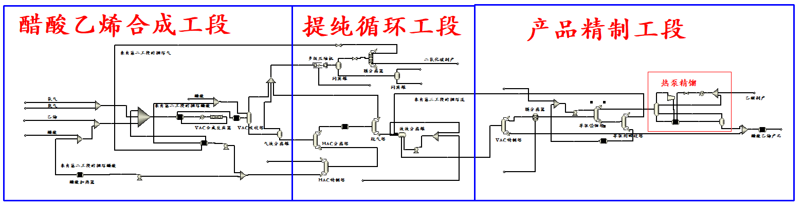
本项目将乙烯与氧气，醋酸在氮气保护气下反应制得醋酸乙烯，同时副产二氧化碳与乙醛，相比现代国内的乙炔法制备醋酸乙烯，从源头上解决了污染，运用了萃取精馏与膜分离技术，降低了能耗和设备投资，产品质量高，且副产纯度较高的二氧化碳及乙醛，实现了碳原子的充分利用。此外，本项目用提升管-流化床反应器，一改传统乙烯气相法固定床反应器中催化剂更换费事，传热系数较小等缺点，利用提升管式反应器与流化床反应器的耦合，大大增强了催化剂的使用周期且增强了反应的转化率，使工艺更加高效。本项目采用了萃取精馏技术，膜分离技术，热泵精馏技术。全流程共有六大循环，实现了碳原子的高效利用。

三、设备设计和车间布置
本项目办公区放置于常年盛行风上风口，储罐车间位于下风口，体现运行可靠，操作方便，绿色环保等生产要求。
车间分为醋酸乙烯合成车间，产品精制车间，提纯循环车间。分别起合成，精制，提纯循环功能，流水化自动生产，安全、绿色、可靠。
典型设备创新：
1. 膜分离设备：本项目选用对流体质量要求低、抗污染能力强、清洗方便的圆管式膜组件，达到分离效率高，环境友好等效能。
2. 萃取精馏塔： 本项目在产品精制工段采用萃取精馏技术对醋酸乙烯-水进行高效分离。
3. 本项目采用提升管式反应器与流化床反应器的耦合，增强了催化剂的寿命和反应转化率。
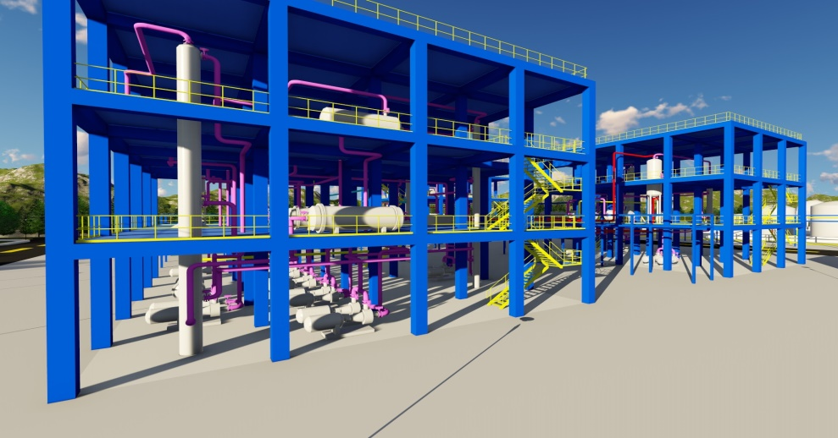

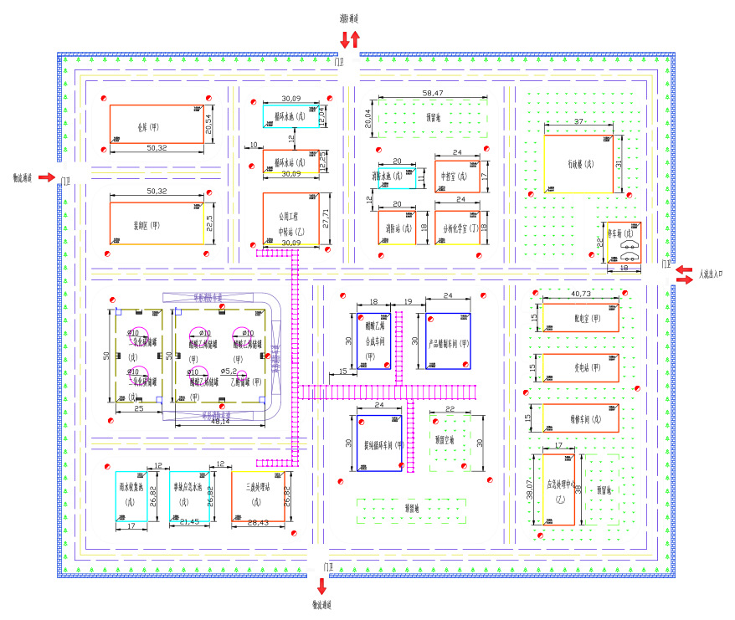

四、项目总结
本项目设计了一套年产量10万吨醋酸乙烯的装置系统。项目采用新型乙烯气相法，制得醋酸乙烯的同时副产二氧化碳与乙醛，相比现代国内的乙炔法制备醋酸乙烯，从源头上解决了污染，实现了 清洁生产；醋酸乙烯合成系统选用提升管-流化床反应器，一改传统乙烯气相法固定床反应器中催化剂更换费事，传热系数较小等缺点，利用提升管式反应器与流化床反应器的耦合，大大增强了催化剂的使用周期且增强了反应的转化率，使反应工艺更加高效；醋酸乙烯分离精制系统采用萃取精馏技术和膜分离技术，在保证主、副产品高回收率和质量指标的同时，大幅减少废水中有机物残留量；此外，还引入热泵技术，优化全系统换热网络，有效降低系统能耗。
同时，本项目实现资源化利用的同时实现清洁生产，本项目通过“三大循环”—醋酸吸收剂的循环、未反应醋酸循环、未反应原料气的循环，以及“三小循环”—分离废水循环、萃取剂甘油循环、萃取剂回收塔塔顶水的循环，实现物料的最大化利用，大幅减少了废液、废气以及废固的产生，副产二氧化碳与乙醛，实现了碳原子的高效利用，同时利用本项目的提升管-流化床反应器，实现了催化剂的高效利用。
模拟结果表明，经过本系统的生产后，新工艺单位工业增加值能耗由0.24吨标煤/吨醋酸乙烯降至0.19吨标煤/吨醋酸乙烯，较老工艺降低26.3%，新工艺单位工业增加值二氧化碳排放量由6.98吨CO₂/吨降至5.69吨CO₂/吨，较老工艺降低22.6%，新工艺工业固体废物综合利用率较老工艺提高80%，且新工艺生产中不需要用水作为反应物料或萃取剂，以上四方面均符合《中国制造 2025》中提出的绿色发展2020指标。

